Adhésion à DeltaConso Expert (DCX) d’AKÉA ÉNERGIES
OPÉRATION MUTUALISÉE RÉSET PORTÉE PAR
LE PÔLE ÉNERGIE BOURGOGNE-FRANCHE-COMTÉ

- A qui est destiné DCX ? aux établissements de santé et médico-sociaux de Bourgogne-Franche-Comté.

- Quel est l’intérêt de cet outil ? DCX permet d’analyser et piloter les consommations et les dépenses d’énergie et d’eau de différents sites. La plateforme agrège automatiquement ces données, détecte les surconsommations et simplifie le reporting réglementaire.

- Quels fluides peuvent être analysés ? électricité, eau, gaz naturel, propane, fioul, bois, RCU.

- Quels appareils de mesure peuvent être suivis et à quel coût ? PDL (30€HT/an), capteurs et compteurs communicants (40€HT/an). Les coûts sont diminués de 10€HT au-delà de 3 ans de contrat.

- Quelle est la durée d’engagement ? 3 ans

- Quand adhérer ? à compter de 2026, au fil de l’eau

- Quels accompagnements ? le Pôle énergie vous aide dans l’utilisation de DCX ; Akéa Énergies assure la maintenance de DCX.

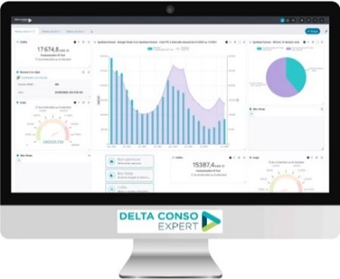
Comment souscrire à DCX ?
Les documents attendus seront à envoyer par mail :
-  Soit à Tobias PARSONS tparsons@akea-energies.com 07 87 69 91 69
-  Soit à Juliette PUISAIS jpuisais@akea-energies.com 06 07 66 73 13

Merci de toujours mettre en copie :
-  Virginie DEMESY virginie.demesy@pole-energie-bfc.fr 06 71 41 81 97

1ère étape : validation du devis d’Akéa Énergies

- Votre établissement complète les 2 pages de la fiche de renseignements

Règle importante : si votre établissement souhaite plusieurs factures (exemple : 1 facture par site géographique), il sera nécessaire de compléter autant de fiches de renseignements (et de conventions) que d’adresses de facturation

- Akéa Énergies vous retourne un devis et vous proposera une réunion de présentation en distanciel

- Le responsable de votre établissement valide et signe le devis

2ème étape : validation de la convention tripartite

- Le responsable de votre établissement complète la convention pré-complétée par Akéa Énergies :

- Page 15 : signer et tamponner la partie « Adhérent »
- Page 16 : renseigner le nom d’un référent interne DCX

- Akéa Énergies crée un compte « parent » au référent (ce référent interne pourra ensuite créer autant de comptes « enfants » DCX).

- Le Pôle énergie sera le dernier signataire et retournera aux 2 autres parties la convention.

3ème étape : paramétrage du compte de l’établissement

- Votre établissement renseigne la fiche périmètre
- Votre établissement disposait-il d’une autre plateforme ?
- OUI : transmettre un export « patrimoine » en .xls et l’ensemble des factures en .pdf à récupérer auprès de votre ancien prestataire (cas d’ADVIZEO : prendre contact avec « contact à venir »)
- NON : transmettre 3 ans d’historique de vos factures en .pdf

- Votre établissement autorise Akéa Énergies à accéder à vos données :
- Votre responsable d’établissement signe les mandats ENEDIS voire GRDF
- Vous suivez la procédure Chorus Pro
- Si vous êtes un établissement privé, vous communiquerez à vos fournisseurs d’énergie et d’eau, une adresse mail propre à Akéa Énergies

4ème étape : formation des utilisateurs

- Votre établissement, Akéa Énergies et le Pôle énergie se coordonnent pour programmer une formation d’1/2 journée en distanciel avec 4 utilisateurs minimum d’un ou plusieurs établissements

5ème étape : facturation

- Akéa Énergies déclenchera la première facture au plus tard 4 mois après la signature de la convention, une fois les conditions suivantes réunies :
- Convention signée par les 3 parties
- Délivrance d’un accès au référent de l’établissement
- Formation d’au moins un utilisateur
- Contrôle et validation des données de paramétrage par le référent

Les factures suivantes seront ajustées annuellement au nombre de points de livraison et de mesures disposant de données sous DCX et envoyées à la date anniversaire de la signature de la convention.

PDL : Point de livraison

